Use Case Modeling
Actor | Associated Use Cases
customer | Payment, subscribe, reserve
Local tour list | Reserve, save local guide data, display data, report
executive | report
API | Reserve, communicate, display data, report
External parties | communicate
Local guide | examine
Back end staff | save local guide data, report

High Level Use Case Diagram
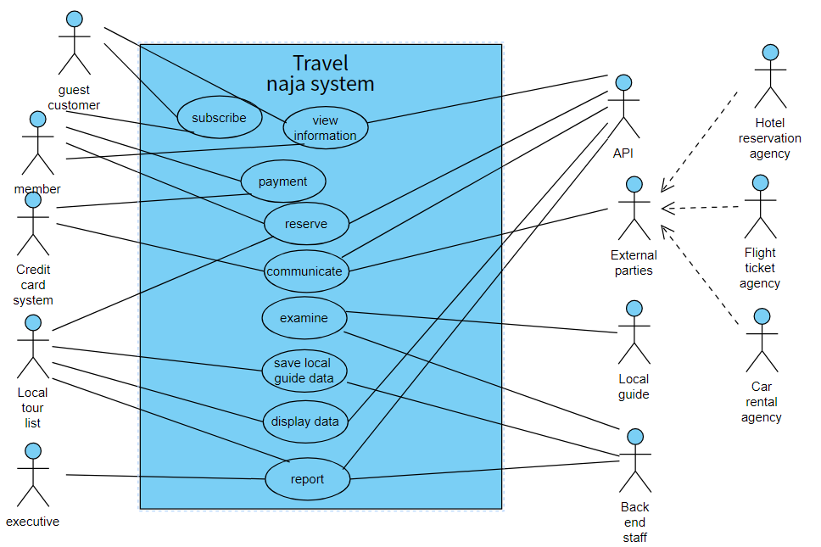

Detailed Use Case Diagram
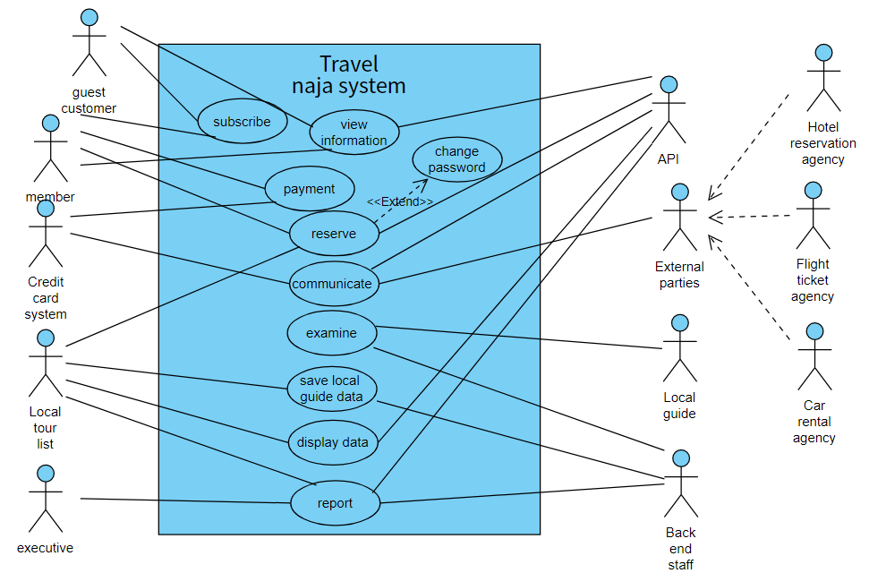

Use Case Narrative
Use Case Name | reserve
Goal in Context | ลูกค้าที่เป็นสมาชิกสามารถจองสินค้าหรือบริการต่าง ๆผ่านทางเว็บไซต์หรือ application เพื่อให้ API หรือ Local tour list ไปดำเนินการจองสินค้าหรือบริการที่ลูกค้าต้องการ
Primary Actor | ลูกค้า
Secondary Actor | API, Local tour list
Precondition | ลูกค้าต้องทำการลงทะเบียนเป็นสมาชิกสำหรับใช้งาน
Trigger | เมื่อลูกค้าต้องารจองสินค้าหรือบริการบางอย่าง
Scenario (Typical Flows of Events) | - ลูกค้าสมัครสมาชิกโดยการใส่ account ตามเลขบัตรประชาชนและ password  - ลูกค้าเลือกสินค้าหรือบริการ  - ระบบให้ลูกค้าทำการชำระเงินผ่าน Credit card  - ระบบติดต่อ API เพื่อทำการหักเงินจากระบบ Credit card  - ระบบติดต่อ API หรือ Local tour list เพื่อทำการจอง  - ระบบยืนยันการจอง  - ระบบบันทึกข้อมูลการจอง
Exceptions | - ถ้าลูกค้าลืม password สามารถทำการเปลี่ยน password ได้  (Use case: change password)  - ลูกค้าใส่เลขที่บัตร  - ลูกค้าใส่วันเดือนปีเกิด  - ระบบจะสร้าง OTP ส่งไปที่มือถือของลูกค้า  - ลูกค้าใส่ OTP  - ระบบตรวจสอบ OTP กับเลขที่บัตร  - ลูกค้ากำหนด password ใหม่  - ถ้าลูกค้าใส่ password ผิดเกิน 3 ครั้งระบบจะทำการปิด account ไม่ให้ใช้งนาชั่วคราวจนกว่าลูกค้าจะ reactivate account
Channels to actors | Web browser, application

Use Case Name | change password
Goal in Context | เปลี่ยน password ให้ลูกค้าในกรณีลืม password
Primary Actor | ลูกค้า
Secondary Actor
Precondition | ต้องมี account
Trigger | เมื่อผู้ใช้งานลืม password
Scenario (Typical Flows of Events) | 1.ลูกค้าใส่เลขที่บัตร  2.ลูกค้าใส่วันเดือนปีเกิด  3.ระบบจะสร้าง OTP ส่งไปที่มือถือของลูกค้า  4.ลูกค้าใส่ OTP  5.ระบบตรวจสอบ OTP กับเลขที่บัตร  6.ลูกค้ากำหนด password ใหม่
Exceptions | 3.1 มือถือปิดทำให้ลูกค้าไม่ได้รับ OTP ระบบให้ลูกค้าเลือกช่องทางการรับ OTP
Channels to actors | SMS

Use Case Name | communicate
Goal in Context | ให้ระบบติดต่อ Credit card system, External parties และ API เพื่อให้ API ที่รับความต้องการของลูกค้ามาไปทำการจองกับ External parties แล้วส่งค่าบริการไปหา Credit card system
Primary Actor | API
Secondary Actor | Credit card system, External parties
Precondition | ระบบต้องติดต่อกับ Credit card system, External parties และ API ได้
Trigger | ลูกค้าต้องส่งคำสั่งจองมาที่ระบบ
Scenario (Typical Flows of Events) | - ระบบสั่งให้ API ส่งคำสั่งจองจากลูกค้าไปส่งให้ External parties  - External parties ส่งค่าใช้จ่ายไปที่ Credit card system เพื่อรอให้ลูกค้าจ่ายเงิน  (Use case: payment)  - หากมีการส่งการยืนยันการชำระเงินแล้วระบบจะให้ API ไปยืนยันกับลูกค้าอีกที
Exceptions | 1.1 API ส่งคำสั่งจองจากลูกค้าอาจส่งไปหา External parties ล่าช้า
Channels to actors | Web browser, application

